Методическая разработка по внеклассной работе по теме:
«Олимпийские игры»

Цели.
- развивать познавательный интерес к олимпийским играм.
- воспитывать патриотизм, гражданственность, гордость за свой город,
- воспитывать стремление к здоровому образу жизни.

ХОД ЗАНЯТИЯ

Учитель. Тема нашего классного часа – «Олимпийские игры».
Олимпийские игры – важнейшее событие в международной спортивной жизни. Они привлекают к себе пристальное внимание миллионов людей нашей планеты.
Под олимпийскими знаменами собираются спортсмены всех континентов. Спорт сближает людей, помогает народам лучше понять и познать друг друга. Давайте попробуем обобщить наши знания об олимпийских играх
( Учитель прикрепляет к доске вопросы)
Когда и где возникли Олимпийские игры?
1 ученик Первые Олимпийские игры состоялись в 776 году до н.э. Родиной игр является Древняя Греция, а именно почитаемое греками святилище Олимпия, расположенное в западной части Пелопоннесского полуострова. Здесь до сих пор зажигается олимпийский огонь современных Игр. Отсюда начинается факельная эстафета.
Кто был первым олимпийским чемпионом?
2 ученик Первым олимпийским чемпионом стал Порэб, атлет из города Элиды. Его имя было высечено на мраморной колонне.
Какие существовали традиции Олимпийских игр?
3 ученик Раз в четыре года в греческие города отправлялись специальные послы. Они приглашали желающих принять участие в Олимпийских играх. Во время проведения Игр прекращались все войны. Никто не имел права вступать на территорию Олимпии с оружием. Нарушителя ждал суровый штраф. Но страшнее штрафа, как считали греки, было проклятие, которое боги посылали на нарушителя олимпийского перемирия. Строгому наказанию подвергался и человек, оскорбивший путника, идущего на олимпийский праздник
Что является символом Олимпийских игр?
4 ученик Пять переплетенных колец – синее, черное, красное, желтое и зеленое, которые символизируют единство спортсменов пяти континентов
Попробуйте его изобразить
Каков олимпийский девиз?
4 ученик Быстрее, Выше, Сильнее
Назовите Олимпийские ценности.
4 ученик Дружба, Совершенство, Уважение
Какие летние олимпийские виды спорта вы знаете?
5 ученик Лёгкая и тяжёлая атлетика, водные виды спорта, игровые виды спорта,художественная и спортивная гимнастика, различные виды борьбы, велоспорт, стрельба
Что значит «Паралимпийские игры»?
6 ученик В них принимают участие люди с ограниченными возможностями Первые Паралимпийские игры состоялись в 1960 году в Риме.
У паралимпийцев есть девиз-Дух в движении
Какие зимние олимпийские виды спорта вы знаете ?
6 ученик Биатлон, бобслей, скелетон, конькобежный спорт, фигурное катание, кёрлинг, беговые лыжи, прыжки на лыжах с трамплина, санный спорт, сноубординг, фристайл, хоккей с шайбой.
Чтение детьми стихотворений
7 ученик В старину, в античном мире,
26 веков назад
Города не жили в мире,
Шел войной на брата брат.
И мудрейшие решили:
Ссоры вечные страшны,
Можно в смелости и силе
Состязаться без войны!
8 ученик Пусть в Олимпию прибудет,
Кто отважен и силен;
Для сражений мирных будет
Полем боя стадион!
Был простой венок зеленый
Из оливковых ветвей
Драгоценней, чем короны
Всех воинственных царей.
9 ученик Потому что не воитель
Получал венок такой,
А достойный победитель
И действительно герой.
Не хотел он сеять горе,
Побежденному грозя:
Для него в спортивном споре
Все соперники – друзья!
· Кто мог стать участником Олимпийских игр?
10 ученик Отбор был достаточно суров. Олимпийцами могли стать только греки по происхождению, причем только свободные люди и только мужчины. Каждый атлет должен был 9 месяцев готовиться к соревнованиям дома и еще месяц тренироваться в Олимпии.
Учитель Послушайте притчу.
Однажды в холодную погоду тепло одетый юноша встретил старика скифа. На старике была только набедренная повязка.
– Как ты, старик, не мерзнешь в такой холод? – спросил юноша.
– Но ты же не закрываешь лицо? – вместо ответа заметил старик.
– Но то же лицо, оно привыкло! – воскликнул юноша.
– Так представь себе, что я весь – лицо, – ответил старик. – Лицо привыкает к холоду. Так же должно привыкнуть и все тело. Для этого надо тренироваться.
– А вот история одного греческого мальчика, который стал олимпийским чемпионом.
Греческий мальчик, который стал знаменит
Мальчик Милон жил в городе Кротон и помогал своим родителям пасти скот. Ему очень хотелось участвовать в Олимпийских играх. Для этого надо было быть сильным и ловким. А чтоб стать таким, маленький пастух придумал вот что.
Милон выбрал себе в стаде у отца крохотного теленка. И однажды утром Милон попытался поднять его и взвалить на плечи. Это было нелегко, тем более что теленку совсем не хотелось, чтоб его поднимали над землей. Ноги у малыша дрожали, дыхание прерывалось. И все-таки Милон уложил теленка себе на плечи. Сделал шажок, потом другой. Пошел вверх по тропинке, ведущей на небольшой холм. Когда Милон поднялся на холм, когда передохнул, вытер пот со лба, то уже привычно поднял теленка, взвалил на плечи и отправился в обратный путь.
Вот такую «физзарядку» придумал для себя Милон. И каждый день проделывал ее, все время удлиняя и удлиняя путь по холмам.
Шли дни. Недели. Месяцы. Рос теленок. Рос и Милон. Становился сильнее и сильнее. Однажды оказалось, что он запросто может поднять молодого быка.
Зрители на древнегреческом стадионе стоя приветствовали Милона – самого сильного человека их времени.
– Уже в те далекие времена программа Игр была интересной и разнообразной: бег, прыжки в длину, метание копья и диска, борьба, кулачные бои, верховая езда, гонки на колесницах.
Показ иллюстраций.
– В храмах перед открытием Игр все участники давали олимпийскую клятву. Победители, олимпионики – награждались оливковой ветвью или лавровым венком. Их ждала бессмертная слава не только в своем городе, но и во всем греческом мире.
В ХIХ веке французский энтузиаст Пьер де Кубертен решил возродить Олимпийские игры.
Когда Россия стала принимать участие в Олимпийских играх?
Кто был первым русским олимпийским чемпионом?
11 ученик Российские спортсмены впервые участвовали в Олимпиаде в 1908 году в Лондоне. Их было всего 8 человек. Люди тогда не верили в Россию. И каково же было их удивление, когда на этой Олимпиаде фигурист Николай Панин-Коломенский стал олимпийским чемпионом, а борцы Николай Орлов и Александр Петров завоевали серебряные медали!
Проводились ли Олимпиады в России? Каков был талисман этих игр?

12 ученик В 1980 году в Москве проводились ХХII Олимпийские игры. К нам приехали спортсмены из многих стран мира, были разыграны медали в 21 виде спорта
Медвежонок с пятью кольцами.

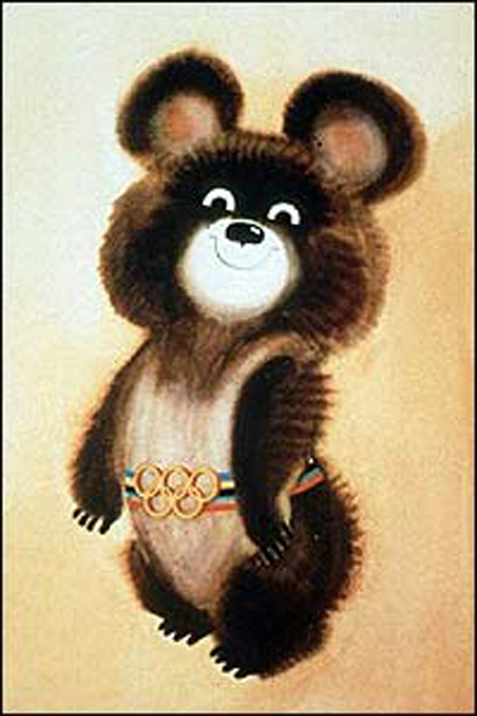

Какое выдающееся событие произошло в этом году в конце лета?
Учитель Летние XXX олимпийские игры в Лондоне.
Логотип Олимпиады в Лондоне - число 2012. Оно состоит из четырех частей в виде неправильных многоугольников и сгруппировано в квадрат. Символ Олимпиады в Лондоне разрабатывался около года компанией Wolff Olins и стоил 400 тысяч фунтов стерлингов.
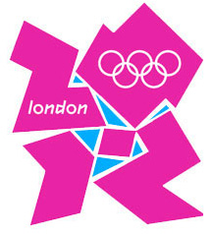
Талисманы
В качестве талисманов Олимпийских игр в 2012 году выступают две капли стали из Болтона по имени Венлок и Мандевиль. У обоих талисманов по одному глазу, они носят велосипедные шлемы. У Венлока на руках олимпийские кольца в форме "браслетов дружбы", а в "оформлении" Мандевиля использованы три полумесяца - символ Паралимпийских игр.
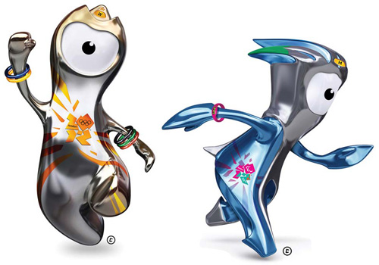
Монеты
На каждой из монет Олимпиады, сделанных победителями конкурса королевского монетного двора изображен символ одного из 29 видов спорта. На монетах изображены как известные виды спорта (парусный спорт, плавание, баскетбол), так и менее известные (например, разновидность игры бочче для паралимпийцев). В оформлении одной из монет использован рисунок девятилетней Флоренс Джексон из Бристоля, которая изобразила прыгуна в высоту.
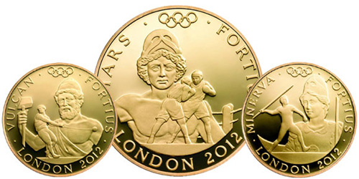
Девиз
Олимпиада 2012 года проходит под девизом "Вдохновляя поколение", Столица Великобритании принимала Олимпийские Игры уже в третий раз (ранее Игры проводились в1908 и 1948 годах). Среди 436 спортсменов, утверждённых на участие в летней олимпиаде в Лондоне, восемь представителей Белгорода.

Защищали цвета российского триколора с 27 июля по 12 августа четыре белгородских волейболиста — капитан команды Тарас Хтей, Дмитрий Ильиных, Сергей Тетюхин и Дмитрий Мусэрский.
Легкоатлетическую команду представила прыгунья в длину Елена Соколова. В женскую сборную по плаванию в очередной раз попала Маргарита Нестерова. За сборную по баскетболу выступил белгородец Алексей Швед. Сборная России по волейболу заняла 1 место, по баскетболу-3.

13 ученик Алексе́й Ви́кторович Швед (род. 16 декабря 1988 года в Белгороде) — российский баскетболист. Баскетболом начал заниматься в СДЮШОР № 1 Белгорода. Первым тренером Алексея был его отец Виктор Николаевич Швед. . Играет на позициях атакующего защитника и разыгрывающего защитника. Имеет огромное количество наград и медалей, главная из которых- Бронзовый призёр Олимпийских игр в Лондоне-2012
14 ученик Дмитрий Мусэрский в составе сборной России стал победителем Мировой лиги и Кубка мира. В финальном матче олимпийского турнира против сборной Бразилии Дмитрий Мусэрский внёс значительный вклад в победу российской команды. При счёте 2:0 по партиям в пользу соперника он был переведён на позицию диагонального и выдержал максимальную нагрузку в нападении, реализовал 28 атак из 49, а всего набрал 31 очко, став самым результативным игроком матча.
15 ученик Сергей Юрьевич Тетюхин (род. 23 сентября 1975 года российский волейболист, игрок сборной России в 1996—2009 и 2011—2012 годах, олимпийский чемпион 2012 года, многократный призёр Олимпийских игр, чемпионатов мира и Европы, заслуженный мастер спорта России. Доигровщик «Белогорья».
Выпускник Белгородского педагогического института.
- Женат, жена Наталья, сыновья Иван, Павел и Александр Олимпийский чемпион XXХ Олимпийских игр в Лондоне (2012).
- Серебряный призёр XXVII Олимпийских игр в Сиднее (2000).
- Бронзовый призёр XXVIII Олимпийских игр в Афинах (2004).
- Бронзовый призёр XXIX Олимпийских игр в Пекине (2008).
16 ученик Тарас Хтей выполняет капитанские функции в сборной России Чемпион XXX Олимпийских игр в Лондоне (2012).
- Бронзовый призёр XXVIII Олимпийских игр в Афинах (2004).
Женат воспитывает троих дочерей.
- Учитель Россия завершила выступление на Олимпийских играх в Лондоне на четвертом месте в неофициальном общекомандном зачете, завоевав 24 золотые, 25 серебряных и 33 бронзовых награды. Четыре года назад в Пекине российские олимпийцы замкнули первую тройку при 23 медалях высшей пробы. В Лондоне сборную России удалось обойти хозяевам игр британцам, в активе которых оказалось 29 золотых, 17 серебряных и 19 бронзовых медалей. Первое место в медальном зачете заняла сборная США с 46 золотыми наградами, второе - команда Китая (38).
- Виды спорта, которых мы стали победителями: дзюдо, борьба, синхронное плавание, прыжки с трамплина, художественная и спортивная гимнастика, гребля, спортивная ходьба, волейбол, лёгкая атлетика

Где и когда пройдут XXII зимние Олимпийские игры?
Перечислите талисманы Олимпийских и Паралимпийских зимних игр
17 ученик 4 июля 2007 года город Сочи объявлен столицей зимних Олимпийских игр 2014 года. Сочинцы и все жители нашей огромной страны с радостью приняли это известие. Сейчас разработана целая программа по подготовке к Олимпиаде, выпущены книги, проводятся разные акции, спортивные мероприятия. Будут построены новые дворцы спорта, стадионы, лыжные трассы.
Талисманы Олимпийских и Паралимпийских зимних игр : Белый Мишка, Зайка, Леопард; Лучик и Снежинка

Викторина «В мире спорта» ( Дети разбиваются на группы)
1. Какие игры, известные с давних времен, объединяют спортсменов всех стран? (Олимпийские.)
2. Назовите зимние виды спорта. (Биатлон, бобслей, скелетон, конькобежный спорт, фигурное катание, кёрлинг, беговые лыжи, прыжки на лыжах с трамплина, санный спорт, сноубординг, фристайл, хоккей с шайбой. )
3. Это один из самых древних видов спорта: тяжеловесы долго кружили по площадке, а потом кидались в атаку. (Борьба.)
4. В этом виде спорта спортсмены стремятся, чтобы шаг их был как можно длиннее и чаще. (Бег.)
5. Сколько минут длится хоккейный период? (20.)
6. Сколько минут длится футбольный матч? (45.)
7. Какими по счёту были Лондонские игры ? (30)
8. Какое место заняла наша страна в командном зачёте? (4)
9. Сколько золотых медалей мы завоевали?( 24)
10. Сколько серебряных?(25)
11. Сколько бронзовых? (33)
12. Какая страна заняла первое место командном зачёте, второе? (С Ш А , Китай)
12.Принимали ли наши земляки участие в Лондонской олимпиаде? (Да)
13. Назовите имена волейболистов-белгородцев победителей летней олимпиады 2012 года ( Тарас Хтей, Дмитрий Ильиных, Сергей Тетюхин и Дмитрий Мусэрский.)
14 Как зовут нашего земляка, занявшего 3 место в баскетболе?( Алексе́й Швед )
15.В каких видах спорта мы завоевали золото?( дзюдо, борьба, синхронное плавание, прыжки с трамплина, художественная и спортивная гимнастика, гребля, спортивная ходьба, волейбол, лёгкая атлетика)
16. Когда и где будут проходить зимние олимпийские игры? ( В Сочи, в 2014 году)
Подведение итогов Сегодня на олимпийском уроке мы приобщились к Олимпийским ценностям, познакомились с историей Олимпийских игр, Олимпийским символами и традициями., погрузились в неповторимую атмосферу Олимпийских игр. Главное теперь, чтобы вы старались сверять свои дела и поступки с Олимпийскими ценностями и идеалами

